臺中市私立惠明盲校招生資訊
一、招生區域：全國各地區含外島、離島等地區。
二、招生條件：以免費的方式提供領有視覺障礙或視多重障礙之
身心障礙手冊之學生就學。
三、招生部門：學前部、國小部、國中部、高中部(居家生活服務科)
※110學年度，本校新增設高中部居家生活服務科乙科。
四、辦學理念及特色：
1.以學生的生活經驗及個別能力為起點，施予功能性的教學，培養獨立生活的能力。
2.讓孩子肯定自己、成為家長的驕傲的教育理念，引導每一位孩子的生命潛能與智慧。
3.研發視聽雙障手指語溝通，建立視聽雙障學生溝通管道。
4.為求視障教育服務不落人後，近年翻譯並出版各樣視障專書，舉辦大型國際視障學術研討會，營造教師精進風氣。
5.與惠明盲童育幼院和惠明視障者教養院建立密切連結，服膺出生到終老的服務願景。
6.本校課程著重訓練觸覺和聽覺，以培養特殊需求領域基礎能力為重要發展目標，透過專業及滾動式修正開設校本課程-微光課程，上課鼓勵學生善用感官功能，並舉辦成果展引起學生主動學習契機。
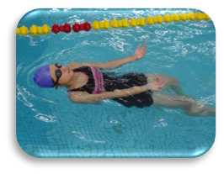
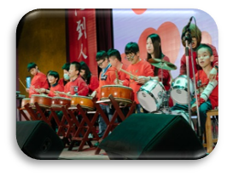
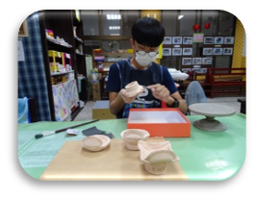
五、學校榮譽-惠明耀明光
年度 | 主辦單位 | 獎項
104 | 教育部 | 全國特殊教育學校校務評鑑榮獲【一等】
107 | 教育部 | 全國特殊教育學校校務評鑑榮獲【二等】
108 | 教育部師資培育及藝術教育司 | 跨域整合美感教案甄選入選
108 | 教育部師資培育及藝術教育司 | 【學美．美學】校園美感實踐設計入選
109 | 懷恩社會福利慈善事業基金會 | 教育大愛菁師獎-羅綉靜老師
109 | 教育部國教署 | 優秀特殊教育人員-黃惠青老師
109 | 教育部體育署 | 適應體育教案比賽優選
109 | 教育部 | 生命教育特色學校
109 | 教育部生命教育中心 | 全國生命教育特色學校成果觀摩生命教育推廣獎
109 | 臺中市政府教育局 | 校園正向管教範例教案特優
109 | 臺中市政府 | 節能創能充電系統示範場域

六、學生榮譽-明光耀惠明
年度 | 主辦單位 | 獎項 |  | 名次 | 獲獎同學
109 | 臺北市政府  教育局 |  | 第二十八屆  視障音樂節音樂大賽 | 第二名 | 全體視障部  學生
109 |  |  | 第二十八屆  視障音樂節音樂大賽 | 特別獎 | 黃Ｏ絜
109 |  |  | 第二十八屆  視障音樂節音樂大賽 | 特別獎 | 林Ｏ妤
109 | 教育部 |  | 2020全國特教學校  適應體育運動會 | 地板滾球視覺障礙  第二名 | 簡Ｏ哲 潘Ｏ穎  吳Ｏ曄  鄭Ｏ汝
109 | 教育部 |  | 第十屆臺灣中南區  「亞特盃」運動會 | 壘球擲遠  第二名 | 蔡Ｏ利
109 |  |  | 第十屆臺灣中南區  「亞特盃」運動會 | 壘球擲遠第三名 | 丁Ｏ壬  潘Ｏ祐
109 |  |  | 第十屆臺灣中南區  「亞特盃」運動會 | 25M  第一名 | 賴Ｏ愷
109 |  |  | 第十屆臺灣中南區  「亞特盃」運動會 | 25M  第二名 | 高Ｏ恩
109 |  |  | 第十屆臺灣中南區  「亞特盃」運動會 | 25M  第三名 | 周Ｏ霖
109 | 台北市私立  盲人有聲圖書館 |  | 全國視障者演講比賽 | 特優 | 鄭Ｏ勻  沈Ｏ丞
109 | 教育部 |  | 第十屆臺中市  身心障礙國民運動會 | 60M  第一名 | 蘇Ｏ揚  鄭Ｏ勻
109 |  |  | 第十屆臺中市  身心障礙國民運動會 | 100M  第一名 | 楊Ｏ頡  鄭Ｏ汝
109 |  |  | 第十屆臺中市  身心障礙國民運動會 | 200M  第一名 | 楊Ｏ頡  鄭Ｏ汝  沈Ｏ丞
109 |  |  | 第十屆臺中市  身心障礙國民運動會 | 壘球擲遠第一名 | 鄭Ｏ汝  沈Ｏ丞  簡Ｏ哲
109 |  |  | 第十屆臺中市  身心障礙國民運動會 | 鉛球  第一名 | 簡Ｏ哲
109 |  |  | 第十屆臺中市  身心障礙國民運動會 | 保齡球  第三名 | 鄭Ｏ汝  吳Ｏ曄
109 | 教育部 |  | 總統教育獎 | 獲選 | 陳Ｏ豪
109 | 社團法人台灣數位有聲書推展學會 |  | 精打心靈之音視障資訊技能  菁英選拔賽-國小組 | 第一名 | 蘇Ｏ揚
109 | 臺中市政府  教育局 |  | 2020向陽教育獎 | 獲選 | 蘇Ｏ揚
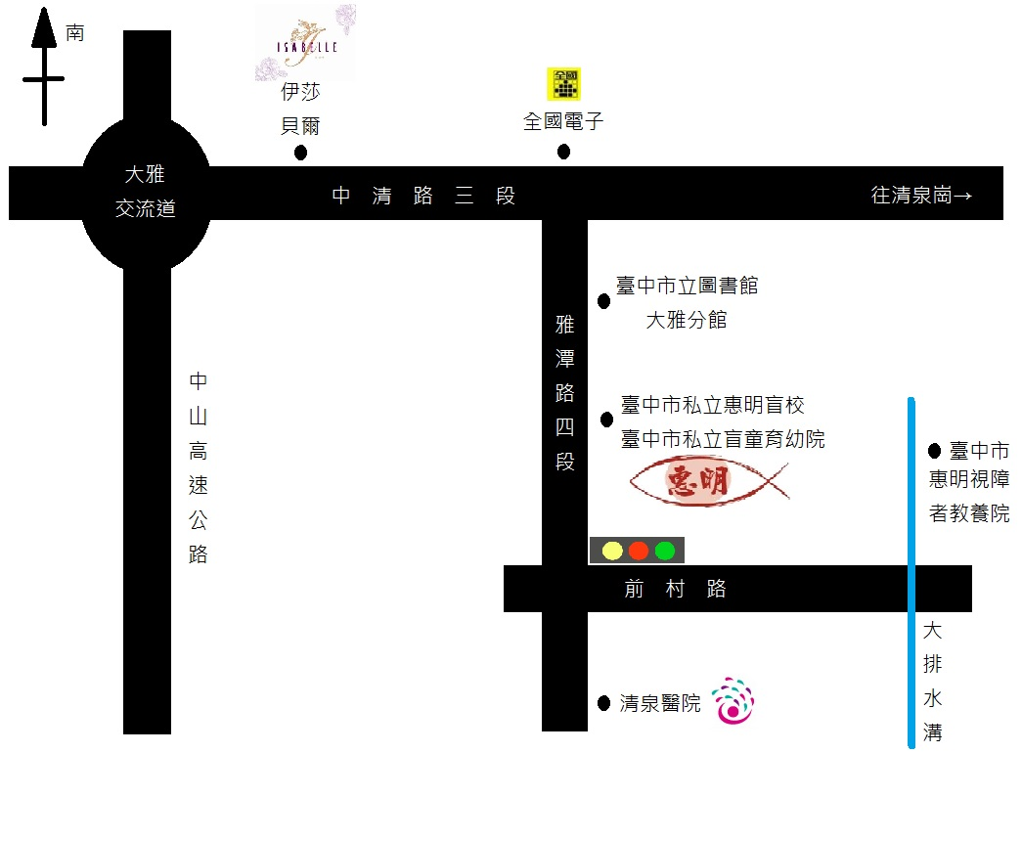七、交通位置

八、獎助學金申請服務
名稱 | 金額/名額 | 備註
各縣市就學減免補助 | - | 每學期一次
賴弘毅先生紀念獎助學金 | 2000元/10名 | 每學期一次
行動菩薩獎助學金 | 2500元/國小6名  3500元/國中9名 | 每學期一次
財團法人行天宮獎助學金 | 5000元/2名 | 每學期一次
林賴足女士獎助學金 | 3000元/國小1名8000元/國中1名 | 每學期一次
臺中市教育局原住民文具費 | 500元/國小3名500元/國中1名 | 每學期一次
友達光電老實聰明獎助學金 | 3000元/國小1名4000元/國中1名 | 每學期一次
財團法人愛盲獎助學金 | 5000元/2名 | 每學期一次
台中市扶輪之子獎助學金 | 12000元/15名 | 每學期一次
臺中市教育部學產低收助學金 | 2000元/8名 | 每學期一次
雙連教會特殊教育獎助學金 | 2000元/7位 | 每學期一次
葉博武獎助學金 | 1000元/5名 | 每學期一次
永興宮勵志獎助學金 | 1000元/6名 | 每學年一次
臺中市西區獅子會獎助學金 | 5000元/15名 | 每學年一次
永興宮勵志獎助學金 | 1000元/6名 | 每學年一次
建大文化教育獎助學金 | 5000元/1名 | 每學年一次
單親親寒獎助學金 | 3000元 | 每學年一次
大家功德會獎助學金 | 5000元/1名 | 每學年一次
弘揚社會道德文教獎助學金 | 6000元/2名 | 每學年一次
大雅區公所獎助學金 | 1000元/3名 | 每學年一次
臺中市晚晴協會獎助學金 | 3000元/2名 | 每學年一次
靈鷲山慈善普仁獎獎助學金 | 5000元/3名 | 每學年一次
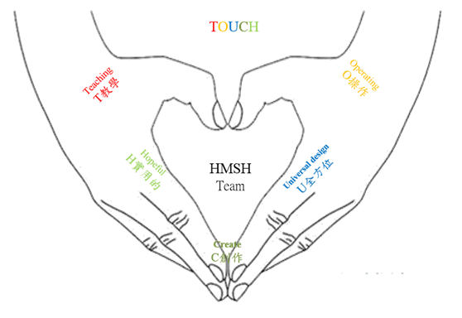
*另有多筆善心人士提供不定期獎助學金。

九、適性揚才-居家生活服務科
☆★☆★☆★ 適 性 揚 才 ☆★☆★☆★
『一年級』：培養基本學科及操作能力。
課程安排一般共同科目及基礎專業概論課程，培養學生基本學科及操作能力，以奠定未來學習之基礎並有利於二、三年級職場實作之能力。
『二年級』：興趣發展及職業陶冶。
依據學生自身的學習成就現況、能力、興趣…等，協助學生選擇就業、就養目標，並邀請家長、專業團隊參與教學活動設計和個別化教育計畫擬定，透過課程選修，培養自己的興趣，實現自己的理想。
『三年級』：職場訓練及轉銜追蹤
規劃多元專業實務課程內容，並考量社區資源及學生興趣，讓學生所學技能應用於職場或生活上，並持續進行後續追蹤輔導。
☆★☆★☆★ 多 元 進 路 ☆★☆★☆★
『升學』：1.媒合社區大學進行轉銜試讀。
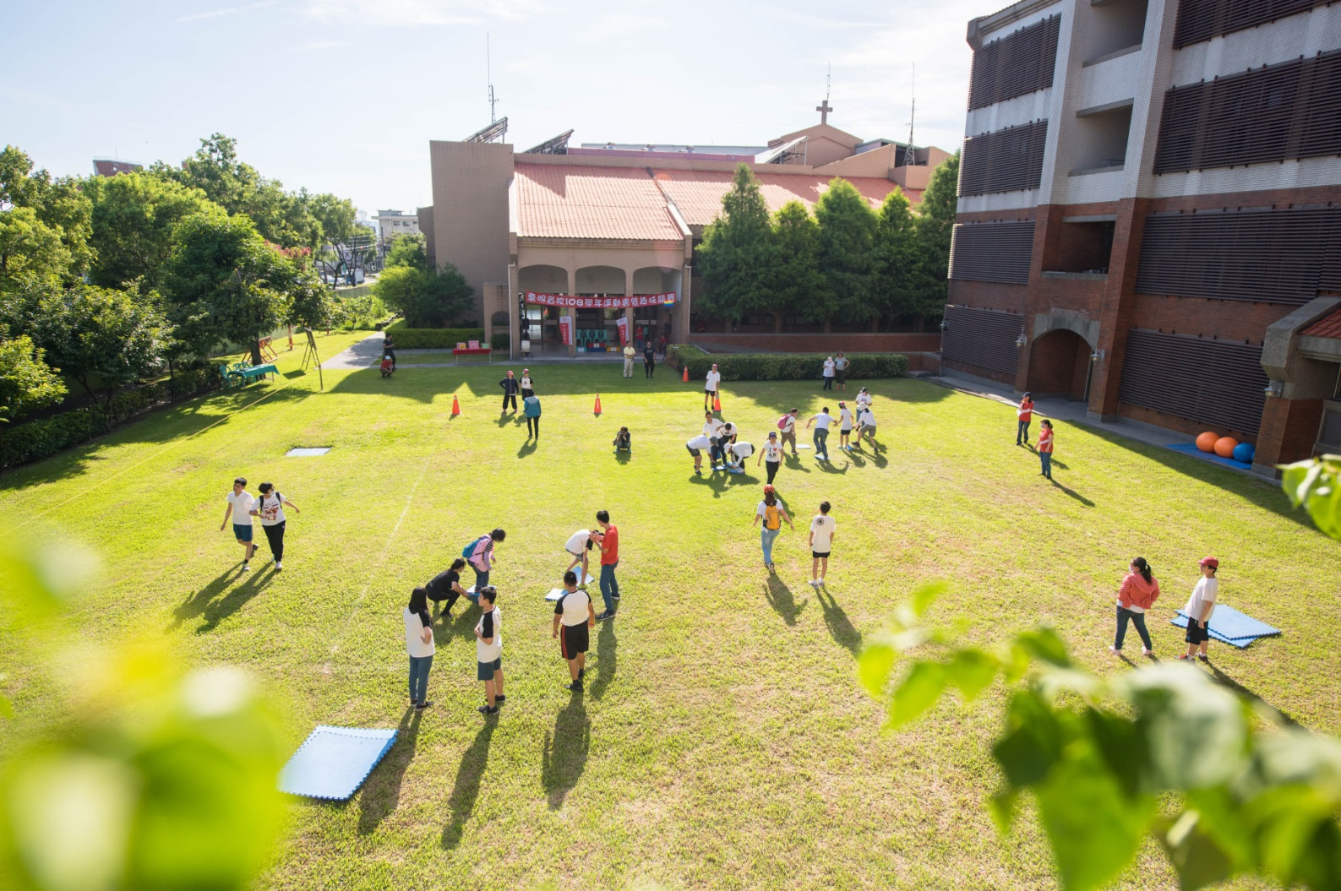
2.透過繁星入學、獨立招生、學科能力測驗、身心障礙學生升學大專院校計畫等，提供多樣化選擇。
『就業』：1.居家照顧人員、家務清潔人員、內外場服務人員。
2.輔導報考專業證照(如:按摩、街頭藝人…等)，畢業後從事相關專業工作。
『就養』：1.協助家族企業。
2.庇護工場、小作所、教養機構（如：日托、職訓）。
☆★☆★☆★ Touch 觸啟明光 ☆★☆★☆★
1.專團服務：針對學生特殊需求(如:語言矯治、物理治療、職能治療…等)安排專業團隊進行服務。
2.提供輔具：協助學生進行學習，學生得提出申請盲用電腦、溝通板、PDA、點字機等多項盲用輔具，於課堂間、家中無間斷學習。
3.興趣陶冶：安排美姿美儀、韻律舞蹈、鋼琴訓練、按摩理療等個別專長訓練。

4.數立字信：提供國中語文、數學等學科延伸教學，培養學生升學不落人後。
愛是在別人的需要上看見自己的責任

